Projekt Scherblech |  | 2 h
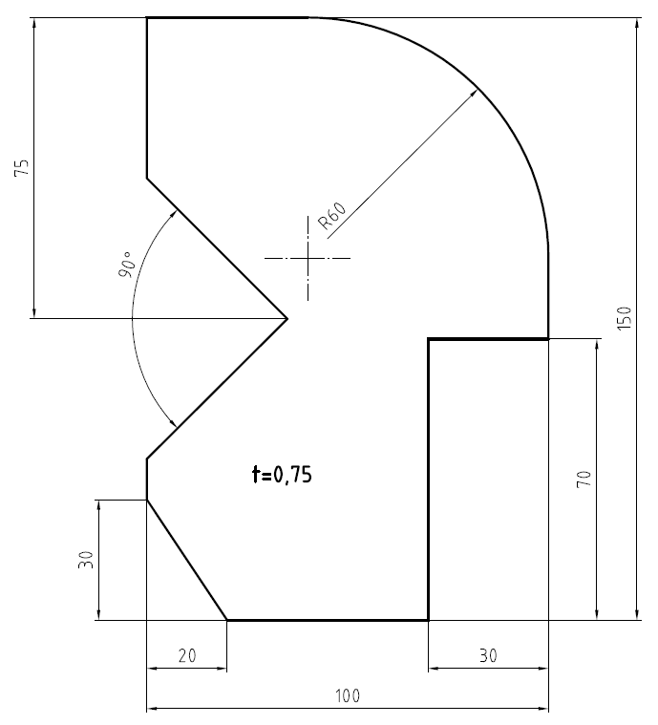

Bereich (Schwerpunkt) | ET MT IT HT GMT
Klassenstufe | achte Klasse
Voraussetzungen | Elementare Grundlagen der Metalltechnik:  - Messen  - Rohmaße prüfen  - Technische Zeichnung lesen können  - Werkzeug und Werkstattkenntnis
Kompetenzen | Die Schülerinnen und Schüler können,  - technische und physikalische Größen -  (Messverfahren, Messgeräte, Messdaten, Messgenauigkeit) erfassen,  - technische Größen (technische Kommunikation, Bauplan, technische Zeichnung, Anreißen) übertragen,  - technische Systeme analysieren (Werkstoffe, Bauelemente, technische Prinzipien, Gestaltung),  - mit handgeführten Werkzeugen umgehen.
Schwierigkeitsgrad | Stufe 1

1. Projektbeschreibung

Bei diesem Projekt sollen die Schülerinnen und Schüler unter Anleitung in der Metallwerkstatt ein Scherblech herstellen. Grundlage hierfür ist die technische Zeichnung. Dieses Projekt ist ein einführendes Projekt und kann prinzipiell als Projekt zur Vermittlung von Grundlagen in der Metallwerkstatt verstanden werden.
Als Vorübung übertragen die Schülerinnen und Schüler die Maße nacheinander auf ein DIN A4 Blatt, schneiden die Umrisse mit einer Papierschere aus und überprüfen ihre Arbeit und somit das Ergebnis mittels eines Lineals.
Anschließend bekommen die Schülerinnen und Schüler ein verzinktes Stahlblech welches entgratet und dann auf seine Rohmaße geprüft wird. Das richtige Messmittel wählen die Schülerinnen und Schüler selbst aus. Nach erfolgreichem Messen werden die auf der Zeichnung angegebenen Umrisse mittels einer Anreißnadel und einem Stahlmaßstab auf das Stahlblech übertragen. Im Anschluss schneiden die Schülerinnen und Schüler die Umrisse mit einem handgeführten Werkzeug (Durchlaufschere/Blechschere) aus.
Das ausgeschnittene Scherblech wird nun ein weiteres Mal entgratet und auf seine Maßhaltigkeit geprüft und nach Bedarf nachgearbeitet.
Mit Hilfe von Schlagzahlen und Hammer kann das hergestellte Scherblech nun gekennzeichnet werden.

2. Bezug zum Lehrplan

Bezüge zum Lehrplan finden sich beim Projekt Scherblech zunächst im Bereich Werkstoffe und Bauelemente.
Die Schülerinnen und Schüler lernen Werkstoffe, hier insbesondere Metalle und ihre Eigenschaften (Zerspanbarkeit, Umformbarkeit usw.), kennen. Des Weiteren finden sich Bezüge zu den Bereichen Informationsquellen, technischer Kommunikation und deren Auswertung. Die Schüler üben sich im Zeichnungen lesen, verstehen und übertragen. Dieser Bereich sollte grundlegend im Theorieunterricht behandelt werden. Weitere Querverbindungen zum Lehrplan können im Bereich „Erfassung von technischen und physikalischen Größen“ gefunden werden. Die Schüler lernen neue Messverfahren kennen und üben sich im Umgang mit diesen. Aspekte wie Messgrößen, Messfehler, Messgenauigkeit und Messgeräte spielen hier eine Rolle.

